Para poder crear un archivo *.exe*, para poder ejecutar nuestra aplicación *python*, desde cualquier ordenador, tenemos que realizar los siguientes pasos:

-Ejecutamos el intérprete de comandos *cmd*, como administrador.

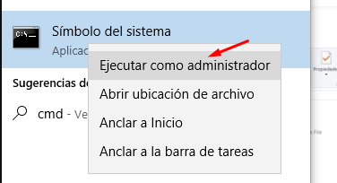

-Ejecutamos el comando *pip install pynstaller*.

E:\Altres arxius\Programació\Python\Python 2\78 - Generar ejecutables\Capturas\Screenshot_2.png

-Nos situamos dentro del directorio, donde tenemos guardada nuestra aplicación.

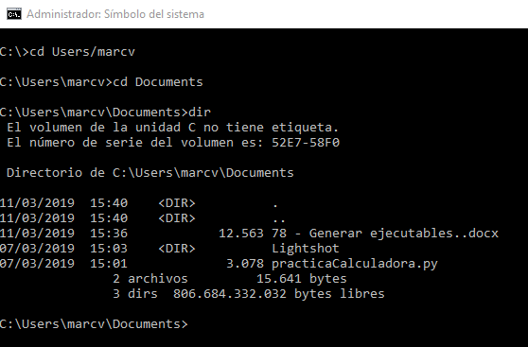

-Una vez dentro de este directorio, ejecutamos el comando *pyinstaller practicaCalculadora.py*.

E:\Altres arxius\Programació\Python\Python 2\78 - Generar ejecutables\Capturas\Screenshot_4.png

-Una vez ejecutado el comando anterior, nos genera todos los archivos siguientes.

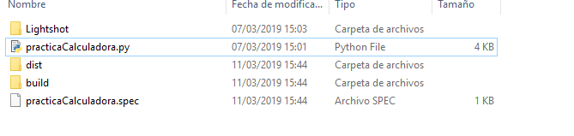

-Si nos situamos dentro de la carpeta *dist/practicaCalculadora*, vemos todo lo siguiente.

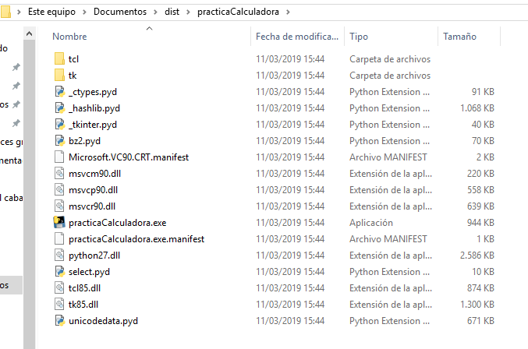

-El archivo más importante es *practicaCalculadora.exe*, el cual es el que ejecutaremos para abrir nuestra aplicación.

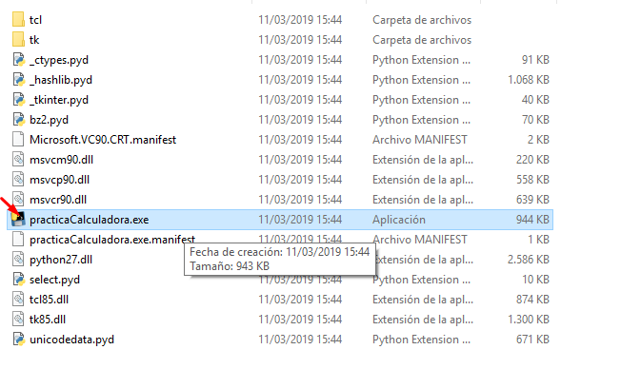

-Si no queremos que en el fondo cuando ejecutamos nuestra aplicación, no aparezca la pantalla del *cmd*, borramos los archivos anteriores y ejecutamos el comando *pynstaller –windowed practicaCalculadora.py*.

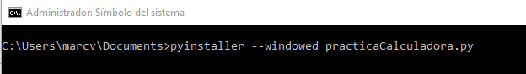

-Una vez hecho el paso anterior, en la carpeta *dist*, volvemos a tener lo siguiente.

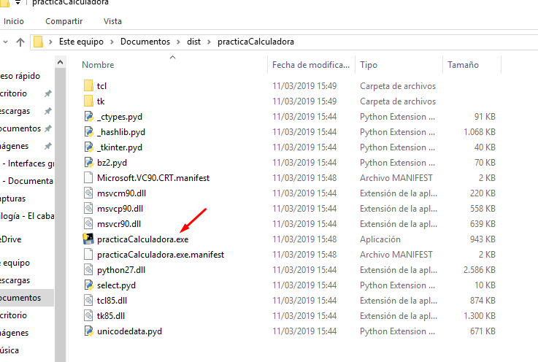

-Si ejecutamos el archivo *practicaCalculadora.exe*, nos sale lo siguiente:

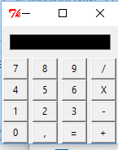

-Si no queremos tener tantos archivos en nuestra carpeta, borramos lo anterior, y ejecutamos el comando *pynstaller –windowed –onefile practicaCalculadora.py*.

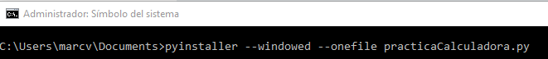

-Entonces, en la carpeta *dist* tenemos lo siguiente:

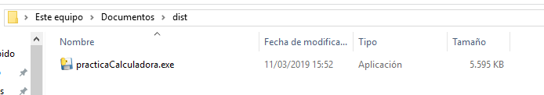

-Si además de lo anterior, queremos añadirle un icono al ejecutable de nuestra aplicación, ejecutamos *pyinstaller –windowed –onefile –icon=./icono.ico practicaCalculadora.py*.



-Entonces nuestro ejecutable, se ve de la siguiente manera:

